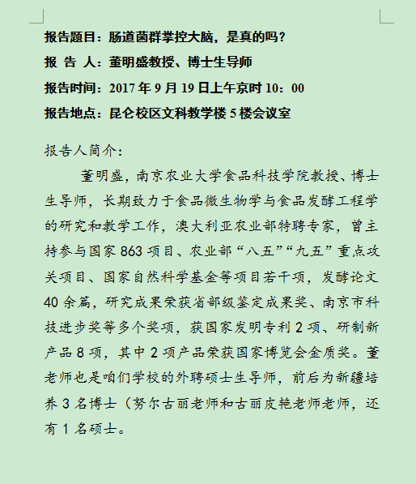

干旱区植物逆境生物学实验室
新疆特殊环境物种保护与调控生物学实验室
新疆师范大学生命科学学院
2017年9月17日

